Résumé – Sommaire

La situation de la France comparée à celle des autres pays de l’OCDE 2
au moyen des indicateurs de l’éducation de l’OCDE 2
I- Quelques données générales 2
● Les dépenses par élève 2
● Le nombre d’heures d’enseignement 3
● Le nombre cumulé d’heures d’instruction pour les élèves de 7 à 14 ans dans les établissements publics 3
● Le salaire des enseignants 3
● Les frais d’inscription dans l’enseignement supérieur 3
● Les dépenses privées dans l’enseignement supérieur 3
● Le poids relatif des jeunes en âge d’être scolarisés 3
II – 1 Les points forts ‘bien connus’ 4
● Les moyens consacrés à l’éducation sont relativement importants en France 4
● Une espérance de scolarisation à temps plein importante 4
● La préscolarisation totale à 3, 4 et 5 ans 4
● La forte croissance de l’accès à la fin du second cycle du secondaire 5
● La durée de scolarisation après 17 ans dans l’enseignement supérieur 5
II-2 Points forts moins bien connus 5
● Le pourcentage élevé de ‘diplômés scientifiques’ dans la population 25-34 ans 5
Malgré les craintes de désaffection pour les études scientifiques, la France est, avec la Corée, le pays qui compte le plus de diplômés ‘scientifiques dans la population 25-34 ans. 5
● Le nombre important d’heures de mathématiques 12-14 ans 6
● Un taux élevé d’obtention d’un diplôme de l’enseignement supérieur court 7
● L’avantage du diplôme en termes d’emploi et de salaire : important pour les hommes avec un diplôme de l’enseignement supérieur 7
● Une légère augmentation de l’attractivité pour les étudiants étrangers 7
III - Points faibles 8
III-1 Points faibles bien connus 8
● Les dépenses pour l’enseignement supérieur très moyennes 8
● La faible dépense par étudiant 8
● Une position tout juste moyenne de la répartition par niveau de formation pour les 25-64 ans 9
● Pas de scolarisation à temps partiel 9
● L’importance des redoublements 9
● Un cumul études-emploi peu fréquent en France 9
● Une insertion professionnelle plus difficile qu’ailleurs en particulier pour les faibles niveaux de formation (pour les 25-29 ans) 9
III-2 Points faibles moins bien connus 10
● La faible proportion de docteurs 10
● Une assez faible augmentation du taux de scolarisation dans le supérieur 10
● Un faible accès à un diplôme de l’enseignement supérieur long (tertiaire 5A en terminologie internationale) 11
IV – Les résultats de la dernière enquête PISA et les informations venant de précédentes évaluations internationales 12
● Les jeunes français, plutôt bons en mathématiques, moyens en lecture et sciences, et plus faibles en anglais 12
● Classement des pays sur les quatre domaines évalués par PISA 2003 13

La situation de la France comparée à celle des autres pays de l’OCDE
au moyen des indicateurs de l’éducation de l’OCDE

La comparaison internationale de la situation des pays en matière éducative est possible à partir des indicateurs que l’OCDE publie chaque année dans « Regards sur l’Education », qui permettent aux pays membres de se positionner les uns par rapport aux autres et de se faire une idée de l’efficacité relative de leur système éducatif.
L’exercice est cependant difficile, non seulement parce que la comparabilité des données n’est pas toujours assurée ou possible, mais aussi parce que tout système peut se prévaloir de points forts dans un domaine, et de points faibles dans d’autres, rendant difficile toute tentative de synthèse.
Dans cette note, il a paru tout d’abord intéressant de présenter les indicateurs pour lesquels il est difficile d’indiquer si ce sont des points forts ou des points faibles mais qui donnent des informations générales intéressantes à garder en mémoire dans toutes les analyses.
Ensuite, on s’est efforcé de faire l’exercice de distinguer des points forts ou des points faibles du système éducatif français. Si certains sont ‘bien connus’, d’autres le sont moins.
Enfin, vu les nombreuses questions posées sur les résultats de la France dans les évaluations internationales d’acquis d’élèves, ceux-ci sont présentés et mis en relation avec les précédentes évaluations internationales.
Pour toutes les analyses comparatives, on doit s’appuyer sur des nomenclatures internationales. Dans notre cas, il s’agit de la CITE, rénovée en 1997(voir encadré infra).

I- Quelques données générales

● Les dépenses par élève
L’analyse des dépenses par élève fait apparaître des différences sensibles de la situation de la France selon le niveau d’enseignement.
Avec une dépense par élève dans le primaire s’élevant à $ 4 939 (en équivalent dollars convertis à l’aide des parités de pouvoir d’achat- PPA) en 2003, la France se situe légèrement en dessous de la moyenne de l’OCDE ($ 5 450) et de l’Union Européenne ($ 5 399). Elle dépense beaucoup moins que les Etats-Unis ($ 8305), le Japon ($ 6 354) et l’Italie ($ 7 366), mais plus que l’Espagne ($4 829) ou l’Allemagne ($ 4 625).
Pour le secondaire en revanche, la France, avec un niveau de dépenses de $ 8 653 par élève, dépasse nettement la moyenne OCDE ($ 6 962). Elle dépense plus que l’Allemagne ($ 7153), le Royaume-Uni ($ 7 290), l’Espagne ($ 6 418) ou le Japon ($ 7 283), mais moins que les Etats-Unis ($ 9 590).
Pour le supérieur, la dépense par étudiant en France ($ 10 704) est inférieure à la moyenne OCDE ($ 11 254), très loin derrière les Etats-Unis ($ 24 074), en incluant les dépenses liées aux activités de recherche et développement. Elle est supérieure à la moyenne de l’Union Européenne ($ 9 872). Elles comprennent les dépenses de recherche effectuées par les grands organismes de recherche (CNRS, INSERM). Hors activités de recherche, la dépense par étudiant place la France en dessous de la moyenne OCDE ($ 7 330 contre $ 8093) mais au-dessus de la moyenne de l’Union Européenne ($ 9 872).
On dispose également de comparaisons internationales pour les dépenses par étudiant cumulées sur la durée moyenne des études supérieures : la France se retrouve alors exactement en position moyenne ($ 43 030 pour une moyenne générale de $ 43 030), mais toujours loin d’autres pays comme la Suède ($ 75 221) ou le Royaume-Uni ($ 51 529).
Cependant, certaines aides, directes ou indirectes, accordées par l’Etat français aux étudiants ou à leur famille ne sont pas prises en compte dans la dépense pour l’enseignement supérieur : elles sont d’ordre fiscal (majoration du quotient familial) ou ne sont pas liées directement au statut étudiant (allocation de logement social). La comparaison internationale des aides publiques aux étudiants s’avère très délicate, les dépenses à la charge des étudiants ou de leur famille pour le financement des établissements d’enseignement supérieur étant elles-mêmes très variables d’un pays à l’autre.
Ces différences et spécificités de la situation française en matière de coûts unitaires selon le niveau d’enseignement sont confirmées par un autre indicateur de moyens, qui compare les taux d’encadrement nationaux. Le ratio « élèves/enseignants » apparaît en effet relativement élevé en France pour le premier degré (19,4 en 2003, contre une moyenne OCDE de 16,9) et l’enseignement supérieur (17,8 contre 15,5). La situation est inverse pour l’enseignement secondaire : 12,1 élèves par enseignant en France, contre une moyenne OCDE de 13,3.

● Le nombre d’heures d’enseignement
Le nombre d’heures d’enseignement délivrées par un enseignant est également très variable. Un enseignant du primaire donne en France plus d’heures d’enseignement que la moyenne OCDE ou de l’Union Européenne (918 contre 805 ou 804). Seuls les Etats-Unis, les Pays-Bas et l’Irlande la précèdent.
Au collège (le secondaire inférieur en terminologie internationale), c’est l’inverse : 639 h en France contre 704 pour la moyenne OCDE ou 667 pour la moyenne de l’Union Européenne, loin derrière les Etats-Unis (1080).
C’est la même situation en lycée (le secondaire supérieur en terminologie internationale) : 614 en France contre 663 pour la moyenne OCDE ou 641 pour la moyenne de l’Union Européenne.

● Le nombre cumulé d’heures d’instruction pour les élèves de 7 à 14 ans dans les établissements publics
La France fait partie, avec les Pays-Bas, l’Australie, l’Italie, des pays où le nombre cumulé d’heures d’instruction est le plus élevé (7 262 heures contre 6 848 heures pour la moyenne OCDE). Les pays scandinaves sont ceux où cette durée est la plus faible (moins de 6 000 heures), l’Allemagne étant dans une situation très proche de celle de ces pays.

● Le salaire des enseignants
La comparaison des salaires bruts des enseignants en début de carrière, après 15 ans d’exercice et à l’échelon maximum fournit des informations sur les profils de carrière offerts dans les différents pays. Alors qu’en moyenne, pour les pays de l'OCDE, le salaire maximal est obtenu après 24 ans d'ancienneté pour les enseignants du premier cycle du secondaire, il l'est en moyenne après 34 ans d'enseignement en Autriche et en France et 39 ans ou plus en Espagne et en Hongrie. En France, les enseignants débutants du primaire et du secondaire perçoivent un traitement légèrement inférieur à la moyenne des pays de l'OCDE. Par contre, leur salaire maximal est supérieur à la moyenne des pays de l'OCDE et équivalent à un peu moins du double de celui des enseignants débutants.

● Les frais d’inscription dans l’enseignement supérieur
On constate une très large variété de situation dans les pays de l’OCDE concernant les frais d’inscription dans les établissements d’enseignement supérieur.
Si des pays comme les Etats-Unis, le Chili, l’Australie, le Japon et la Corée connaissent des frais de scolarité très élevés, d’autres comme l’Allemagne, la Suède, la République Tchèque n’en demandent aucun. La France est plus proche de cette catégorie que de la première.
Graphique 1 : Frais de scolarité demandés par les établissements publics de type A (enseignement supérieur long, cf. encadré en fin du document) pour des étudiants à temps plein, en Dollars US convertis en Parité de Pouvoir d’Achat (PPA) (2003/2004)

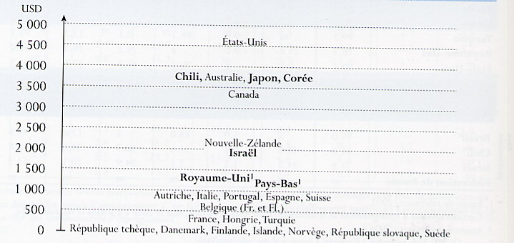
Note : ce graphique ne prend pas en compte les bourses, les subventions ou les prêts qui peuvent rembourser tout ou partie de l’étudiant bénéficiaire
1. Les établissements publics n’existent pas à ce niveau d’enseignement ; tous les étudiants sont scolarisés dans des établissements privés subventionnés par l’état.
Source : OCDE

● Les dépenses privées dans l’enseignement supérieur
Les dépenses privées pour l’enseignement supérieur en France proviennent pour près des 2/3 des dépenses des ménages. Elles représentent moins de 20% des dépenses totales. C’est très loin des parts observées aux Etats-Unis (57,2%), derrière le Royaume-Uni (29,8%), l’Italie (27,9%) ou l’Espagne (23,1%) mais devant l’Allemagne (12,9%) et l’ensemble des pays scandinaves.

● Le poids relatif des jeunes en âge d’être scolarisés
La France se situe au niveau de la moyenne des pays de l’OCDE, 19% de la population étant âgés de 5 à 19 ans. En Allemagne, Espagne, Italie et au Japon, en revanche, cette proportion est plus faible (de l’ordre de 15%). C’est un élément à prendre en compte lorsqu’on analyse les dépenses d’éducation des pays en pourcentage du Produit Intérieur Brut (PIB).
II - Les points forts

II – 1 Les points forts ‘bien connus’

● Les moyens consacrés à l’éducation sont relativement importants en France
En 2003, les pays de l’OCDE ont consacré en moyenne 5,9% de leur PIB à la formation initiale. La France se situe parmi les pays dépensant relativement plus, avec 6,3% de son PIB alloué à l’éducation. Elle devance nettement le Japon (4,8%), l’Italie et l’Espagne (4,7%) ou l’Allemagne (5,1%). Elle se situe en revanche derrière les Etats-Unis (7,5%), et des pays de l’Europe du Nord comme la Suède (6,7%).
Graphique 2 : Part du PIB consacrée à la formation initiale dans les pays de l'OCDE en 2003

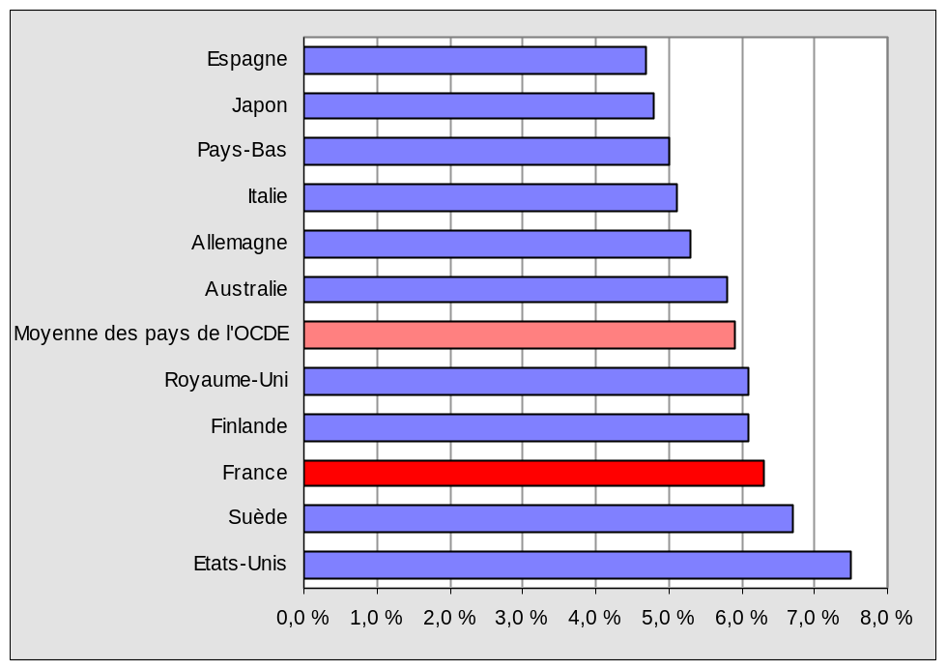
Source : OCDE
La mesure de l’effort financier d’un pays à l’aide d’un tel ratio doit être relativisée au regard de différents critères : un ratio plus ou moins élevé peut s’expliquer par l’importance de la population en âge d’être scolarisée, sa fréquence de scolarisation, la dépense consentie par élève ou étudiant .

● Une espérance de scolarisation à temps plein importante
(cf. tableau 4).
S’agissant des fréquences de scolarisation, elles sont souvent résumées par un indicateur synthétique, l’espérance de scolarisation .Pour celle-ci, la France se classe en bonne position si l’on ne tient compte que de l’enseignement à temps plein : 16,8 ans en moyenne, contre 16,1 ans sur l’ensemble des pays de l’OCDE. L’espérance de scolarisation à temps plein est particulièrement élevée au Danemark (18,2 ans) et en Finlande (18,1 ans) et plus faible au Royaume-Uni (15,3 ans) et aux Etats-Unis (15,0 ans) dans lesquels l’enseignement à temps partiel est plus développé.

● La préscolarisation totale à 3, 4 et 5 ans
En France, en Belgique, en Espagne et en Italie, la scolarisation est totale dès l’âge de 3ans.
La Corée, la Suisse, les Pays-Bas, la Finlande sont à moins de 50%.
L’Allemagne, le Royaume-Uni et le Japon ont un taux de préscolarisation compris entre 75 et 81%.

Graphique 3 : Taux brut de scolarisation des 3-4 ans. Année 2004.
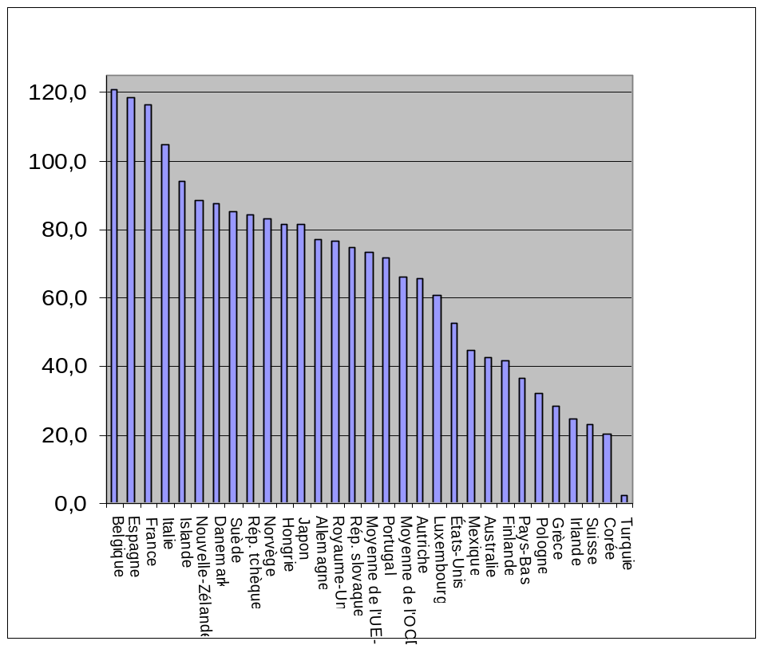
Source : OCDE

● La forte croissance de l’accès à la fin du second cycle du secondaire
On considère aujourd’hui l’accès en fin d’études secondaires comme le bagage minimum requis pour s’insérer dans la vie active. La proportion d’élèves qui atteignent le deuxième cycle de l’enseignement secondaire ou en sont diplômés a beaucoup augmenté en France. La comparaison des taux concernant la population jeune, de 25-34 ans, et la tranche d’âge 55-64 ans le montre clairement : la progression dépasse 30 points (80% contre 48%, en 2003).
Ainsi, la France est l’un des pays qui a connu la plus forte croissance dans l’accès à un diplôme de fin du second cycle du secondaire. En effet, si l’on compare la proportion de la population âgée de 25-34 ans ayant un tel diplôme et la même proportion dans la population 55-64 ans, la première est 1,6 fois supérieure à la seconde. La valeur moyenne est de 1,45 pour les pays de l’OCDE.
La France est donc nettement devant l’Allemagne, les Etats-Unis, le Royaume-Uni et le Japon. L’Espagne, l’Italie et la Corée font mieux mais en partant d’une situation nettement plus mauvaise que celle de la France.
La France a ainsi eu tendance à rattraper son retard et à se rapprocher des pays les plus en avance (Etats-Unis, Japon, Europe du Nord). (cf. tableau 1)

● La durée de scolarisation après 17 ans dans l’enseignement supérieur
(cf. tableau 2).
Le nombre moyen d’années passées dans l’enseignement tertiaire donne une mesure synthétique de l’intensité d’accès et de fréquentation de cet enseignement. Pour l’ensemble des pays de l’OCDE, un jeune de 17 ans peut espérer passer en moyenne, qu’il devienne étudiant ou non, 2,3 années dans l’enseignement tertiaire, la France se situant au-dessus de cette moyenne (2,8) et également au-dessus de la moyenne des pays de l’Union Européenne.

II-2 Points forts moins bien connus

● Le pourcentage élevé de ‘diplômés scientifiques’ dans la population 25-34 ans

Malgré les craintes de désaffection pour les études scientifiques, la France est, avec la Corée, le pays qui compte le plus de diplômés ‘scientifiques dans la population 25-34 ans.

Graphique 4 : Pourcentage de diplômés scientifiques dans la population 25-34 ans (sur 100 000 personnes). Année 2004.

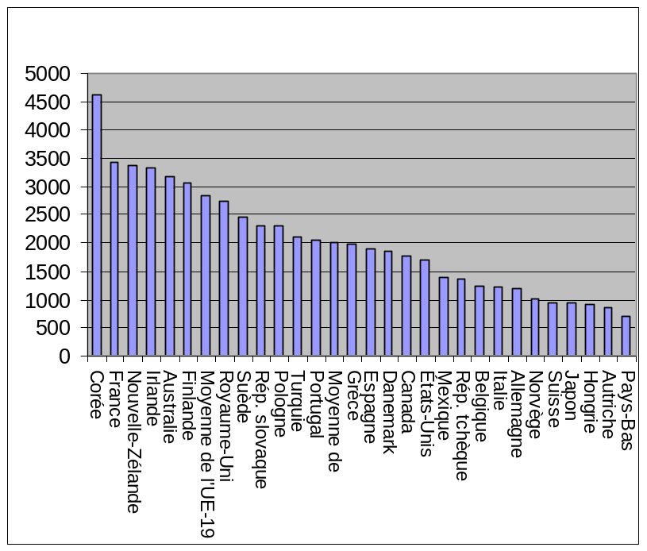
Remarque : les domaines scientifiques sont les sciences de la vie, les sciences physiques, les mathématiques et les statistiques, l'informatique, l'ingénierie et les professions techniques, la fabrication et la transformation, la construction et l'architecture. Source : OCDE
1. Année de référence : 2003

● Le nombre important d’heures de mathématiques 12-14 ans
La France fait partie, avec l’Autriche, des pays où le nombre d’heures de mathématiques est le plus important. Le nombre d’heures pour les sciences est assez faible pour ce groupe d’âges.
Graphique 5 : Nombre d’heures d’enseignement de mathématiques et de sciences pour les 12-14 ans
Année 2004.
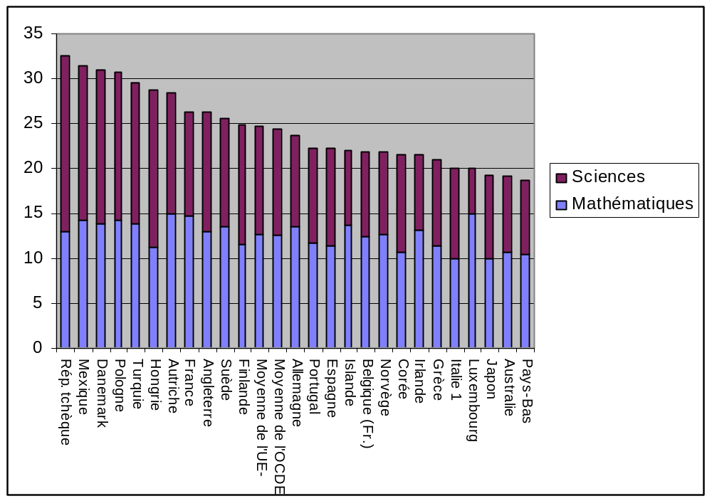
Source : OCDE

● Un taux élevé d’obtention d’un diplôme de l’enseignement supérieur court
(tertiaire 5B en terminologie internationale, cf. la présentation de la CITE, infra).
La France fait partie avec le Canada, le Japon, la Corée, la Belgique et la Suède des pays où l’accès à un diplôme de l’enseignement supérieur court est le plus développé (16% d’une génération), très loin devant des pays comme le Royaume-Uni, l’Allemagne ou les Pays-Bas.
Graphique 6 : Taux d’obtention d’un diplôme de l’enseignement supérieur court. Année 2004.
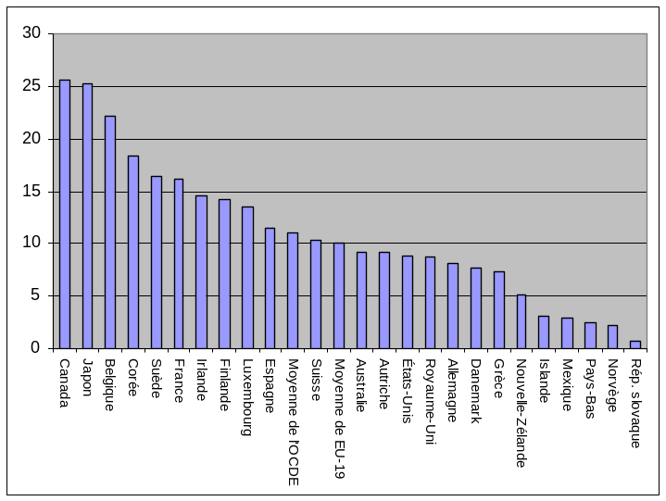
Source : OCDE

● L’avantage du diplôme en termes d’emploi et de salaire : important pour les hommes avec un diplôme de l’enseignement supérieur
(cf. tableau 3)
Il existe un lien positif entre niveau de formation et situation professionnelle, en particulier en termes de salaire. Dans de nombreux pays, au-delà du deuxième cycle du secondaire, les études procurent un avantage salarial particulièrement important. Dans tous les pays, les titulaires d’un diplôme supérieur gagnent nettement plus que les titulaires d’un diplôme de fin d’études secondaires. Dans les pays pour lesquels des données sur les revenus bruts sont disponibles, l’avantage salarial que procure une formation de niveau universitaire par rapport au niveau secondaire varie d’environ 30% en Espagne à près de 80%t aux États-Unis, pour la tranche d’âge des 30-44 ans. En France, cet avantage est important (51%), et plus net pour les hommes que pour les femmes (57% contre 49%, en 2004).

● Une légère augmentation de l’attractivité pour les étudiants étrangers
La part des étudiants étrangers accueillis en France a légèrement augmenté entre 2000 et 2004, passant de 7 à 9%. Elle reste cependant très inférieure à celle des Etats-Unis (22%), du Royaume-Uni (11%) et de l’Allemagne (10%).
Graphique 7 : Répartition des étudiants étrangers dans l’enseignement supérieur selon le pays d’accueil (2000, 2004)
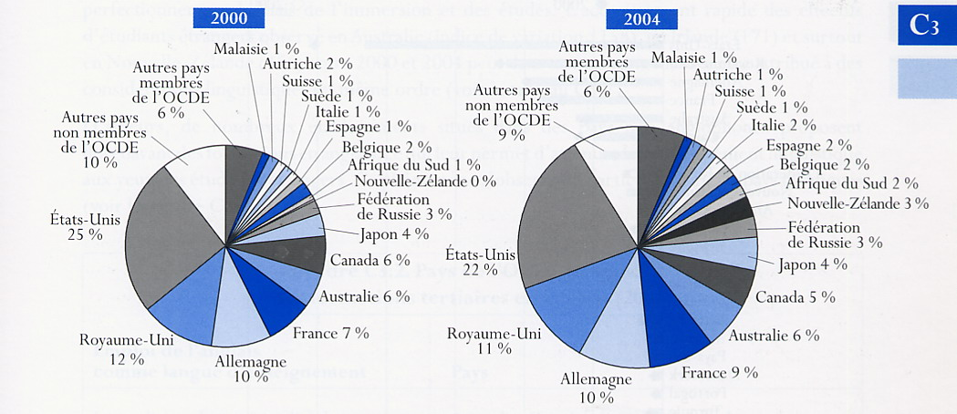
Source : OCDE

III - Points faibles

III-1 Points faibles bien connus

● Les dépenses pour l’enseignement supérieur très moyennes
La France dépense une part de sa richesse, mesurée par le Produit Intérieur Brut (PIB) proche de la moyenne OCDE pour l’enseignement supérieur (1,4%), mais très loin des Etats-Unis, du Canada et de la Corée, derrière la Finlande mais devant le Royaume-Uni et l’Allemagne.
Graphique 8 : Dépenses destinées aux établissements d’enseignement en pourcentage du PIB (2003)
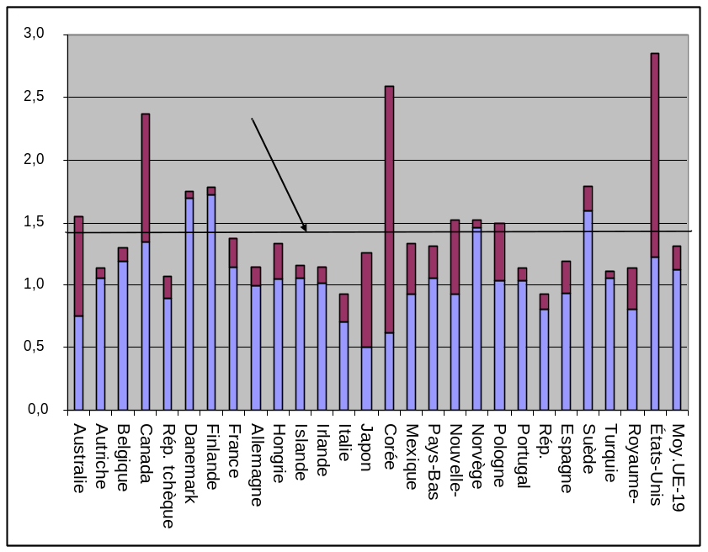
Source : OCDE

● La faible dépense par étudiant
Bien que cette information soit présentée dans les données générales, on peut aussi considérer qu’il s’agit d’un point faible. La France dépense un peu moins que la moyenne OCDE par étudiant, devant l’Espagne, mais loin derrière les Etats-Unis et la Suède.
Cependant, elle se trouve dans une situation moyenne si on analyse les dépenses cumulées sur la durée moyenne des études supérieures car celle-ci est supérieure à la moyenne (cf. ci-dessus).
Graphique 9 : Dépense moyenne annuelle par étudiant, y compris activités de recherche et développement. En milliers d’équivalents-dollars 2003.
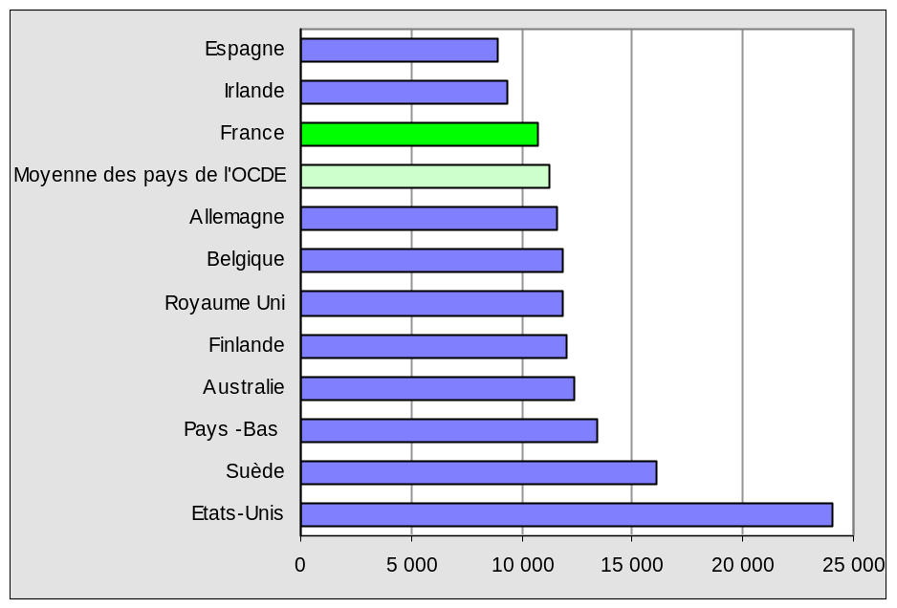
Source : OCDE

● Une position tout juste moyenne de la répartition par niveau de formation pour les 25-64 ans
(cf. tableau 1)
Malgré la forte croissance de la scolarisation et de l’accès à la fin du secondaire signalé ci-dessus, la France se trouve encore tout juste dans la moyenne de l’OCDE lorsqu’on analyse la situation de la population 25-64 ans.

● Pas de scolarisation à temps partiel
La bonne situation de la France sur la durée de scolarisation à temps plein (cf. ci-dessus) ne résiste pas à la prise en compte du temps partiel dans cet indicateur (cf. tableau 4).
En raison de l’inexistence des études à temps partiel en France, celle-ci se retrouve dans une position inférieure à la moyenne OCDE pour la durée totale des études.

● L’importance des redoublements
La France est le pays où la proportion d’élèves de 15 ans ayant redoublé au moins une fois est la plus forte (38%). Dans certains pays, le redoublement n’existe pas (Japon, Norvège) ou est très faible (autres pays scandinaves, Royaume-Uni).
Graphique 10 : Proportion de redoublants chez les jeunes de 15 ans. Année 2003.
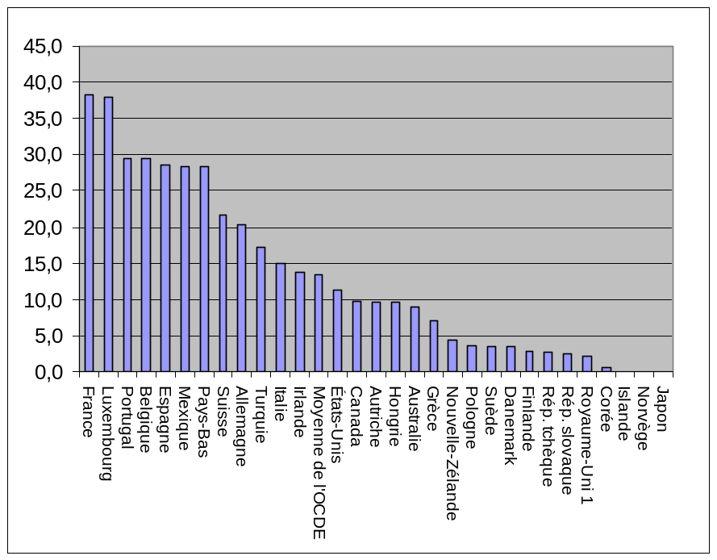
Source : OCDE

● Un cumul études-emploi peu fréquent en France
S’agissant de la situation des jeunes au regard des études et de l’emploi, la France occupe une position assez particulière. Un fort pourcentage des jeunes de 20 à 24 ans sont encore scolarisés (45,2%, contre 40,7% pour la moyenne OCDE), mais, au sein de ces jeunes scolarisés, ceux qui occupent simultanément un emploi restent relativement peu nombreux : en 2004, ils représentent 6,9% de la tranche d’âge en France, contre 8,3% pour la moyenne OCDE. Si ces doubles situations tendent à se développer en France, elles restent cependant moins fréquentes que dans les pays anglo-saxons ou d’Europe du Nord, où les proportions de jeunes de 20-24 ans qui cumulent études et emploi peuvent atteindre voire dépasser 20%.
Les jeunes inscrits dans des programmes combinant des périodes de formation en établissement et en entreprise (apprentissage et alternance) ne sont pas intégrés dans ces cumuls études-emploi. Leur nombre est relativement élevé en France, sans que cela compense toutefois les différences précédemment relevées.

● Une insertion professionnelle plus difficile qu’ailleurs en particulier pour les faibles niveaux de formation (pour les 25-29 ans)
La proportion de chômeurs parmi les jeunes générations est relativement importante en France, quel que soit le niveau de formation, mais s’élève particulièrement pour les moins diplômés. Ainsi, environ 11,2% des jeunes français de 20 à 24 ans se trouvaient à la fois non scolarisés et au chômage en 2004, contre 8,0% en moyenne dans l’OCDE. Pour ceux qui ont atteint le deuxième cycle du secondaire ou l’enseignement supérieur, les proportions de chômeurs sont plus faibles, respectivement de 9,8% et 6,2% pour les jeunes français. En revanche, parmi les jeunes n’ayant pas atteint le deuxième cycle du secondaire, les chômeurs non scolarisés sont plus nombreux, les proportions atteignant 23,7% en France, et 13,2% sur l’ensemble des pays de l’OCDE.

L’analyse détaillée de la transition entre école et emploi fait apparaître une opposition assez nette entre deux groupes. Des pays du Nord de l’Europe (Danemark, Pays-Bas) ou anglo-saxons (Australie, Canada, Etats-Unis, Royaume-Uni) associent un fort pourcentage des jeunes de 15 à 19 ans scolarisés et pourvus d’un emploi, d’une part, et un faible pourcentage de non scolarisés au chômage chez les 20-24 ans, d’autre part. La situation est plutôt inverse dans des pays, souvent latins, comme l’Espagne, la France, l’Italie, la Grèce, ou la Belgique.

III-2 Points faibles moins bien connus

● La faible proportion de docteurs
(cf. tableau 5).
La part des docteurs dans une génération est plus faible en France (1,1%) que la moyenne OCDE (1,3%) et de l’Union Européenne (1,8%).

● Une assez faible augmentation du taux de scolarisation dans le supérieur
Après une forte croissance des effectifs de l’enseignement supérieur accompagnant une forte augmentation de l’accès au baccalauréat et à l’enseignement supérieur entre 1985 et 1995, les effectifs de ce niveau d’enseignement ont très peu augmenté depuis lors. La France est avec le Canada et l’Allemagne le pays où ils ont le moins augmenté, la situation démographique de la France étant intermédiaire entre celle du Canada (stabilité de la population 20-24) et de l’Allemagne (forte décroissance de cette population).
Des pays très scolarisés comme la Suède, la Finlande, le Royaume-Uni ont connu une progression sensiblement supérieure à celle de la France.

Graphique 11 : Variation des effectifs dans l’enseignement tertiaire (dans le système français, enseignement supérieur) en fonction de l’évolution des taux d’inscription et de la démographie (1995 – 2004)
Indice de variation du nombre d’inscrits dans l’enseignement tertiaire entre 1995 et 2004 et contribution relative de l’évolution démographique et des taux d’inscription (1995=100). Les pays sont classés en fonction de la variation absolue des effectifs dans l’enseignement tertiaire.
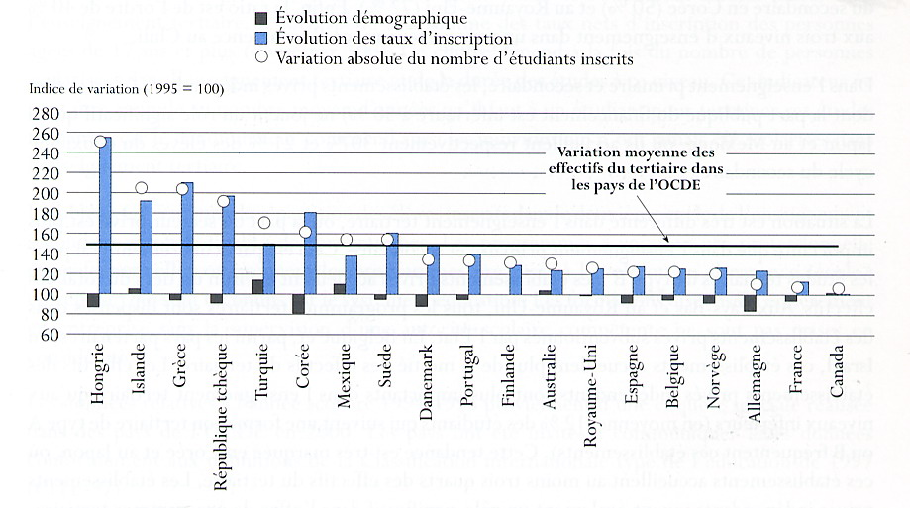
Source : OCDE

● Un faible accès à un diplôme de l’enseignement supérieur long (tertiaire 5A en terminologie internationale)
Sur l’obtention d’un diplôme de l’enseignement supérieur long, la France devance l’Allemagne mais se trouve nettement derrière les pays scandinaves, le Royaume-Uni, l’Italie, le Japon, les Etats-Unis et depuis quelques années l’Espagne. Cette situation est l’une des conséquences de la situation précédente : très faible croissance des effectifs de l’enseignement supérieur en France.

Graphique 12 : Taux d’accès à un diplôme de l’enseignement supérieur long selon la durée des formations. Année 2004.

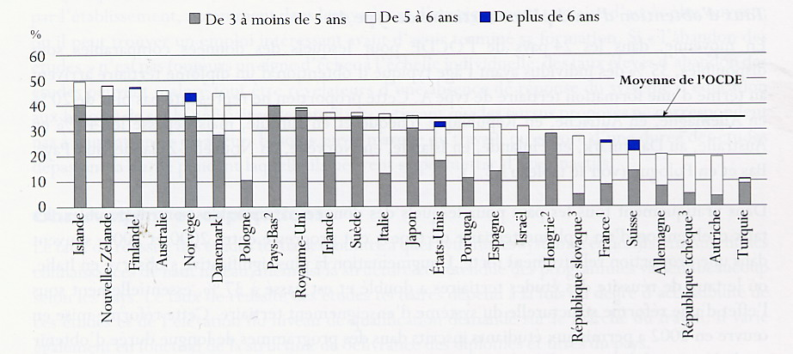
- Année de référence 2003
- La catégorie des programmes ‘de 3 à moins de 5 ans’ comprend les programmes ‘ de 5ans à plus de 6ans’.
- Le taux brut d’obtention d’un diplôme peut inclure des doubles comptes.
Les pays sont classés par ordre décroissant du taux d’obtention d’un diplôme tertiaire de type A.
Source : OCDE.

IV – Les résultats de la dernière enquête PISA et les informations venant de précédentes évaluations internationales

● Les jeunes français, plutôt bons en mathématiques, moyens en lecture et sciences, et plus faibles en anglais
Si les niveaux de formation atteints et les diplômes obtenus constituent des résultats à mettre au crédit d’un système éducatif, ils restent relatifs dans la mesure où ils peuvent dépendre d’un plus ou moins grand volontarisme de la politique éducative. Il s’agit donc de compléter ces premières données par les résultats, dont on dispose maintenant de manière régulière, de comparaisons internationales sur les acquis et compétences d’élèves ayant atteint des niveaux scolaires censés être équivalents.

On peut s’appuyer sur les résultats de différentes enquêtes menées depuis 1990.

➢ La capacité de lecture des enfants (« reading literacy ») a fait l’objet en 1991 d’une enquête dans une trentaine de pays de l’OCDE. Pour la population des 9-10 ans, la France figurait dans le groupe de tête, en compagnie de l’Italie et de la Nouvelle-Zélande, juste derrière la Finlande, les Etats-Unis et la Suède. Pour les élèves de 14-15 ans, la France se classait seconde derrière la Finlande.
En juin 2001, l’enquête PIRLS (Progress in International Reading Literacy Study) évaluait auprès de jeunes enfants d’une trentaine de pays « l’aptitude à comprendre et utiliser les formes du langage écrit que requiert la société ou qui sont importants pour l’individu ». Les élèves de CM1 évalués en France obtenaient un score plus nettement supérieur à la moyenne internationale, mais dans un rang médian parmi les pays comparables.
A partir de 2000, l’OCDE a mis en œuvre le programme international pour le suivi des acquis des élèves (PISA) qui vise à évaluer dans quelle mesure les jeunes de 15 ans sont « préparés à relever les défis de la société de connaissance ». Contrairement à d'autres enquêtes internationales, l'évaluation PISA n'est pas directement liée aux programmes scolaires. Menée tous les 3 ans, elle couvre trois domaines : la compréhension de l’écrit, la culture mathématique et la culture scientifique.
En mai 2000, l’ensemble de la génération de 15 ans a fait l’objet d’un premier cycle d’évaluations, d’abord centrées sur la compréhension de l’écrit : capacité à s’informer, interpréter et réagir à partir de différents textes. Le score de la France se situait un peu au-dessus de la moyenne internationale, avec un net avantage pour les élèves ayant déjà atteint le lycée. Cette situation a été pour l’essentiel confirmée lors de l’enquête PISA 2003.

➢ En mathématiques et sciences, l’enquête TIMSS avait permis de comparer en 1995 les résultats des élèves de 41 pays. Au niveau de la cinquième, 10 pays présentaient un score en mathématiques supérieur à celui de la France. Au niveau de la classe de quatrième, la France venait au 7ème rang, tandis qu’en tête du classement figuraient essentiellement des pays asiatiques. En sciences, en revanche, les résultats étaient nettement moins bons. On retrouvait le même constat en fin d’enseignement secondaire, avec une plus grande maîtrise de nos élèves dans les domaines abstraits ou complexes que dans la connaissance des faits physiques et naturels.
En 2000, les résultats de l’enquête PISA confirmaient que les jeunes Français manifestaient des acquis significativement supérieurs à la moyenne en culture mathématique, mais pas en culture scientifique
Lors de l’évaluation menée en 2003, davantage centrée sur les mathématiques, les performances des jeunes français de 15 ans en ce domaine se maintiennent à un bon niveau, similaire à celui de 2000. On constate en revanche une progression de leur performance et de leur classement en sciences, qui pourrait tenir au fait que l'épreuve de culture scientifique présente en 2003 de nouveaux exercices, dont le contenu et la forme semblent plus proches de la conception française, et donc plus habituels pour nos élèves.

L’enquête PISA 2003 a aussi confirmé la qualité des performances obtenues par les jeunes originaires de Finlande et de pays asiatiques (voir graphique).

➢ S’agissant des compétences en anglais de jeunes de 15 et 16 ans, le « Réseau européen des responsables des politiques d’évaluation des systèmes éducatifs » a conduit en 2002 une évaluation dans 7 pays, reprenant le protocole utilisé par 3 d’entre eux en 1996. Les performances des jeunes français apparaissent plus faibles en 2002 qu’en 1996 et relativement médiocres, en particulier en compréhension de l’oral et dans la production écrite, ce qui semble montrer que l’enseignement en France devrait davantage mettre l’accent sur les situations de communication que sur la recherche de la correction grammaticale.

● Classement des pays sur les quatre domaines évalués par PISA 2003
Graphique 13 : Classement des pays sur les quatre domaines évalués par PISA 2003

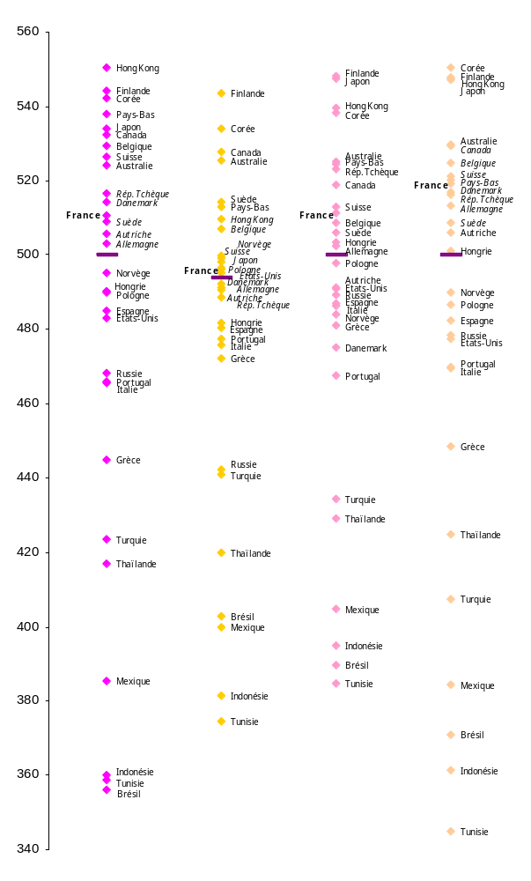

Les niveaux de formation
Classification internationale type de l’éducation (CITE)

Niveau 0 : pré- primaire
Niveau 1 : primaire ou premier cycle de l’éducation de base
Niveau 2 : premier cycle de l’enseignement secondaire ou deuxième cycle de l’éducation de base
Niveau 3 : deuxième cycle de l’enseignement secondaire, que l’on peut différencier selon la finalité des programmes :
CITE 3A : pour accéder à l’enseignement tertiaire de type A
CITE 3B : pour accéder à l’enseignement tertiaire de type B
CITE 3C : pour entrer directement dans la vie active
Niveau 4 : post-secondaire non tertiaire, niveau nouvellement introduit dans la CITE 97, pour distinguer les programmes qui se situent à la limite des 2 niveaux, 3 et 5. Pour la France, il s’agit de la capacité en droit et du diplôme d’accès aux études universitaires (DAEU)
Niveau 5 : premier cycle de l’enseignement supérieur, que l’on peut ici encore différencier selon la finalité des programmes :
CITE 5A : contenus théoriques, durée théorique minimum de 3 ans
CITE 5B : acquisition de qualifications pratiques, techniques et professionnelles en vue d’un accès direct au marché du travail. Pour la France, il s’agit des IUT, STS et de certaines formations sociales ou de santé.
Niveau 6 : deuxième cycle de l’enseignement supérieur (conduisant à un titre de chercheur de haut niveau). Pour la France, il s’agit du 3ème cycle.
Tableau 1 : Population titulaire d'un diplôme égal ou supérieur au deuxième cycle du secondaire¹. Année 2004.
Pourcentage selon le groupe d'âge
 |  | Groupe d'âge
 |  | 25-64 | 25-34 | 35-44 | 45-54 | 55-64
PAYS MEMBRES DE L'OCDE | Australie | 64 | 77 | 65 | 62 | 49
PAYS MEMBRES DE L'OCDE | Autriche | 80 | 87 | 84 | 78 | 69
PAYS MEMBRES DE L'OCDE | Belgique | 64 | 80 | 70 | 58 | 45
PAYS MEMBRES DE L'OCDE | Canada | 84 | 91 | 88 | 83 | 73
PAYS MEMBRES DE L'OCDE | Rép. Tchèque | 89 | 94 | 93 | 87 | 82
PAYS MEMBRES DE L'OCDE | Danemark | 81 | 86 | 82 | 79 | 77
PAYS MEMBRES DE L'OCDE | Finlande | 78 | 89 | 86 | 76 | 59
PAYS MEMBRES DE L'OCDE | France | 65 | 80 | 70 | 58 | 49
PAYS MEMBRES DE L'OCDE | Allemagne | 84 | 85 | 86 | 84 | 79
PAYS MEMBRES DE L'OCDE | Grèce | 56 | 73 | 64 | 50 | 31
 | Hongrie | 75 | 84 | 82 | 76 | 57
 | Islande | 60 | 68 | 64 | 57 | 46
 | Irlande | 63 | 79 | 68 | 54 | 39
 | Italie | 48 | 64 | 52 | 44 | 28
 | Japon ² | 84 | 94 | 94 | 82 | 65
 | Corée | 74 | 97 | 86 | 57 | 34
 | Luxembourg | 62 | 74 | 64 | 58 | 51
 | Mexique | 23 | 25 | 25 | 21 | 13
 | Pays-Bas | 71 | 80 | 74 | 68 | 59
 | Nouvelle-Zélande | 78 | 85 | 81 | 77 | 64
 | Norvège | 88 | 96 | 92 | 86 | 78
 | Pologne | 50 | 60 | 49 | 46 | 42
 | Portugal | 25 | 40 | 26 | 18 | 12
 | Rép. Slovaque | 85 | 94 | 91 | 84 | 64
 | Espagne | 45 | 61 | 50 | 36 | 21
 | Suède | 83 | 91 | 89 | 81 | 71
 | Suisse | 85 | 89 | 86 | 83 | 79
 | Turquie | 26 | 33 | 24 | 20 | 14
 | Royaume-Uni ³ | 65 | 70 | 65 | 64 | 59
 | Etats-Unis | 88 | 87 | 88 | 90 | 86
 | Moyenne de l'OCDE | 67 | 77 | 71 | 64 | 53
Source : OCDE
Notes
- Les programmes courts de niveau CITE 3C sont exclus
- Certains programmes courts de niveau CITE 3C sont inclus
- Année de référence : 2002
Tableau 2 : Espérance moyenne de scolarisation dans l’enseignement supérieur à 17 ans. Année 2004.
Average duration of early childhood education in years
Durée moyenne de la préscolarité en années

Ensemble du tertiaire (types A et B et programmes de recherche de haut niveau)

 | Temps plein et temps partiel |  | Temps plein
 | H + F | Femmes  Early childhood education and primary  Préscolaire et primaire  Primary  Primaire  Early childhood education  Préscolaire  Early childhood education  Préscolaire  Early childhood education  Préscolaire  Primary  Primaire  Primary  Primaire  Primary  Primaire  Early childhood education and primary  Préscolaire et primaire  Early childhood education and primary  Préscolaire et primaire  University  Men  Hommes | H + F
Australie | 3,6 | 3,9 | 2,2
Autriche | 2,3 | 2,5 | x(7)
Belgique ¹ | 3,0 | 3,3 | 2,5
Canada ² | 2,9 | 3,3 | 2,1
Rép. Tchèque | 2,1 | 2,2 | 2,1
Danemark | 3,2 | 3,7 | 3,0
Finlande | 4,5 | 4,9 | 2,6
France | 2,8 | 3,1 | 2,8
Allemagne | 2,3 | 2,3 | 2,3
Grèce | 3,9 | 4,3 | 3,9
Hongrie | 2,9 | 3,4 | 1,6
Islande | 3,5 | 4,5 | 2,5
Irlande | 2,9 | 3,3 | 2,2
Italie | 2,9 | 3,3 | 2,9
Corée | 4,3 | 3,4 | 4,3
Mexique | 1,2 | 1,2 | 1,2
Pays-Bas | 2,7 | 2,8 | 2,3
Nouvelle-Zélande | 4,2 | 4,9 | 2,0
Norvège | 3,6 | 4,3 | 2,6
Pologne | 3,3 | 3,9 | 2,0
Portugal | 2,6 | 3,0 | 2,6
Rép. slovaque | 1,9 | 2,0 | 1,2
Espagne | 3,0 | 3,4 | 2,8
Suède | 3,8 | 4,6 | 2,1
Suisse | 2,1 | 1,9 | 1,6
Turquie | 1,5 | 1,3 | 1,5
Royaume-Uni | 2,8 | 3,2 | 1,8
États-Unis | 4,1 | 4,8 | 2,5
Moyenne de l'OCDE | 3,0 | 3,3 | 2,3
Moyenne de l'UE-19 | 2,9 | 3,3 | 2,4
Source : OCDE
Tableau 3 : Avantage salarial des diplômés de l’enseignement supérieur en comparaison avec un diplômé du secondaire supérieur (100 = salaire d’un diplômé du secondaire supérieur). Année 2004.

 |  |  | Ensemble de l'enseignement supérieur |  |  |  |  | Ensemble de l'enseignement supérieur
 |  |  | 25-64 | 30-44 |  |  |  | 25-64 | 30-44
Australie | 2001 | Hommes | 142 | 142 | Corée | 2003 | Hommes | 127 | 125
 |  | Femmes | 146 | 154 |  |  | Femmes | 176 | 195
 |  | H + F | 133 | 135 |  |  | H + F | 141 | 148
Belgique | 2003 | Hommes | 132 | 130 | Luxembourg | 2002 | Hommes | 149 | 156
 |  | Femmes | 132 | 136 |  |  | Femmes | 131 | 137
 |  | H + F | 130 | 130 |  |  | H + F | 145 | 152
Canada | 2003 | Hommes | 143 | 144 | Pays-Bas | 2002 | Hommes | 143 | 141
 |  | Femmes | 144 | 152 |  |  | Femmes | 155 | 156
 |  | H + F | 140 | 141 |  |  | H + F | 148 | 147
Rép. tchèque | 2004 | Hommes | 193 | 202 | Nouvelle-Zélande | 2004 | Hommes | 136 | 133
 |  | Femmes | 160 | 166 |  |  | Femmes | 133 | 132
 |  | H + F | 182 | 191 |  |  | H + F | 129 | 129
Danemark | 2003 | Hommes | 134 | 129 | Norvège | 2003 | Hommes | 129 | 138
 |  | Femmes | 127 | 123 |  |  | Femmes | 130 | 143
 |  | H + F | 127 | 123 |  |  | H + F | 126 | 135
Finlande | 2003 | Hommes | 160 | 150 | Pologne | 2004 | Hommes | 179 | 183
 |  | Femmes | 146 | 141 |  |  | Femmes | 151 | 162
 |  | H + F | 148 | 138 |  |  | H + F | 163 | 169
France | 2004 | Hommes | 154 | 157 | Espagne | 2004 | Hommes | 132 | 128
 |  | Femmes | 145 | 149 |  |  | Femmes | 141 | 144
 |  | H + F | 147 | 151 |  |  | H + F | 132 | 130
Allemagne | 2004 | Hommes | 149 | 142 | Suède | 2003 | Hommes | 137 | 134
 |  | Femmes | 148 | 144 |  |  | Femmes | 128 | 123
 |  | H + F | 153 | 146 |  |  | H + F | 128 | 124
Hongrie | 2004 | Hommes | 253 | 263 | Suisse | 2004 | Hommes | 142 | 137
 |  | Femmes | 190 | 195 |  |  | Femmes | 160 | 172
 |  | H + F | 217 | 222 |  |  | H + F | 164 | 162
Irlande | 2002 | Hommes | 141 | 143 | Royaume-Uni | 2004 | Hommes | 150 | 151
 |  | Femmes | 153 | 153 |  |  | Femmes | 178 | 180
 |  | H + F | 144 | 145 |  |  | H + F | 158 | 162
Italie | 2002 | Hommes | 162 | 136 | États-Unis | 2004 | Hommes | 179 | 178
 |  | Femmes | 147 | 148 |  |  | Femmes | 166 | 173
 |  | H + F | 153 | 137 |  |  | H + F | 172 | 173

Source : OCDE

Tableau 4 : Espérance de scolarisation à 5 ans. Année 2004.
 | Temps plein | Temps partiel | Total
Australie | 14,9 | 5,8 | 20,7
Belgique | 16,5 | 3,1 | 19,6
Rép. tchèque | 16,6 | 0,4 | 17,0
Danemark | 18,2 | 0,7 | 19,0
Finlande | 18,1 | 1,9 | 20,0
France | 16,8 | n | 16,8
Allemagne | 17,3 | 0,1 | 17,4
Grèce | 16,7 | 0,3 | 16,9
Hongrie | 15,6 | 2,0 | 17,6
Islande | 17,5 | 2,3 | 19,7
Irlande | 16,0 | 1,2 | 17,2
Italie | 16,9 | 0,1 | 17,0
Corée | 16,6 | n | 16,6
Luxembourg | 14,0 | 0,2 | 14,2
Mexique | 13,4 | n | 13,4
Pays-Bas | 16,8 | 0,6 | 17,4
Nouvelle-Zélande | 15,3 | 3,8 | 19,1
Norvège | 17,0 | 1,4 | 18,4
Pologne | 15,2 | 1,8 | 17,0
Portugal | 17,1 | n | 17,1
Rép. slovaque | 14,9 | 0,8 | 15,7
Espagne | 16,3 | 0,8 | 17,2
Suède | 17,0 | 3,2 | 20,3
Suisse | 16,2 | 0,6 | 16,8
Turquie | 12,6 | n | 12,6
Royaume-Uni | 15,3 | 5,4 | 20,7
États-Unis | 15,0 | 1,9 | 16,9
Moyenne de l'OCDE | 16,1 | 1,7 | 17,8
Moyenne de l'UE-19 | 16,4 | 1,3 | 17,7

Source : OCDE
Tableau 5 : Proportion de docteurs dans une génération. Année 2004.

 | Programmes de recherche de haut niveau (doctorat)
Australie | 1,7
Autriche | 2,1
Belgique | 1,1
Canada | 0,8
Rép. tchèque | 1,1
Danemark | 1,0
Finlande | 1,8
France | 1,1
Allemagne | 2,1
Grèce | 0,8
Hongrie | 0,6
Irlande | 1,1
Italie | 0,7
Japon | 0,8
Corée | 1,1
Mexique | 0,1
Pays-Bas | 1,4
Nouvelle-Zélande | 1,1
Norvège | 1,1
Pologne | 0,9
Portugal | 2,5
Rép. slovaque | 1,1
Espagne | 1,2
Suède | 3,1
Suisse | 2,7
Turquie | 0,2
Royaume-Uni | 1,9
Etats-Unis | 1,3
Moyenne de l'OCDE | 1,3
Moyenne de l'UE-19 | 1,8

Source : OCDE
Tableau 6 : Pourcentage de chômeurs par niveau de formation pour les 25-29 ans. Année 2004.
 | Inférieur au secondaire supérieur | Secondaire supérieur et post-secondaire non supérieur | Supérieur
Pologne | 32,3 | 20,9 | 2,4
Rép. Tchèque | 23,8 | 6,4 | 1,9
Belgique | 18,7 | 9,4 | 4,4
Allemagne | 17,8 | 8 | 4,3
France | 15,6 | 11,3 | 7,2
Suède | 12,9 | 7 | 4,7
Suisse | 12,5 | 5 | 3,4
Canada | 12,1 | 7,3 | 4,9
Italie | 11,9 | 7,2 | 11,3
Grèce | 11,8 | 13,4 | 13,5
Finlande | 11,2 | 5,4 | 4,1
Autriche | 10,6 | 2,8 | 3,1
Danemark | 10,4 | 2,6 | 7
Norvège | 10,2 | 5,8 | 2,8
Irlande | 9,4 | 3 | 2,3
Hongrie | 8,5 | 4,4 | 0,2
Israel | 7,9 | 10 | 4,9
Luxembourg | 7,7 | 5,2 | 4,3
Royaume-Uni | 7,4 | 3,1 | 0,4
Australie | 7,1 | 4,3 | 1,7
Etats-Unis | 6,7 | 4,6 | 2,6
Turquie | 6,4 | 10,3 | 14,6
Pays-Bas | 6,2 | 3,5 | 2,8
Espagne | 5,7 | 5 | 1,9
Mexico | 2,1 | 4,5 | 4,4

Source : OCDE

Les dépenses en devise nationale sont divisées par l’indice de parité de pouvoir d’achat (PPA) pour être converties en équivalents dollars américains. Le taux de change PPA donne le montant, en monnaie nationale, qui permettrait de financer le même panier de biens et de services dans un pays donné que celui qui peut être acheté en dollars aux Etats-Unis.
Cet indicateur ne comptabilise que les dépenses de formation initiale. Si l’on inclut la formation continue, la dépense intérieure d’éducation en 2005 dépasse 6,9% du PIB de la France (métropole + DOM).
Les dépenses unitaires à un niveau d’enseignement donné sont obtenues en divisant les dépenses totales à ce niveau par les effectifs correspondants en équivalents temps plein.
L’espérance de scolarisation est calculée à partir de la somme des taux de scolarisation à chaque âge, une année donnée. Elle sous-estime donc le nombre d’années de scolarisation des enfants dans les systèmes où l'accès à l'éducation se développe.
Le taux d’obtention du diplôme de l’enseignement secondaire du deuxième cycle (CITE3) correspond, pour l’ensemble des personnes d’une tranche d’âge donnée, à la proportion de celles déclarant posséder un diplôme de ce niveau. L’achèvement avec succès du deuxième cycle n’est toutefois pas toujours assorti d’un examen final.
La proportion de chômeurs ramène le nombre de chômeurs d’un groupe d’âge donné à l’ensemble du groupe d’âge. C’est un indicateur plus pertinent que le taux de chômage qui, rapportant le nombre de chômeurs aux seuls actifs, peut atteindre des valeurs très élevées pour les groupes d’âge jeunes, alors que le chômage ne concerne en réalité qu’une faible proportion du groupe d’âge, une grande partie des jeunes étant encore scolarisés.

